Коммерческое предложение
Мобильная зерносушилка FRATELLI PЕDROTTI LARGE 300
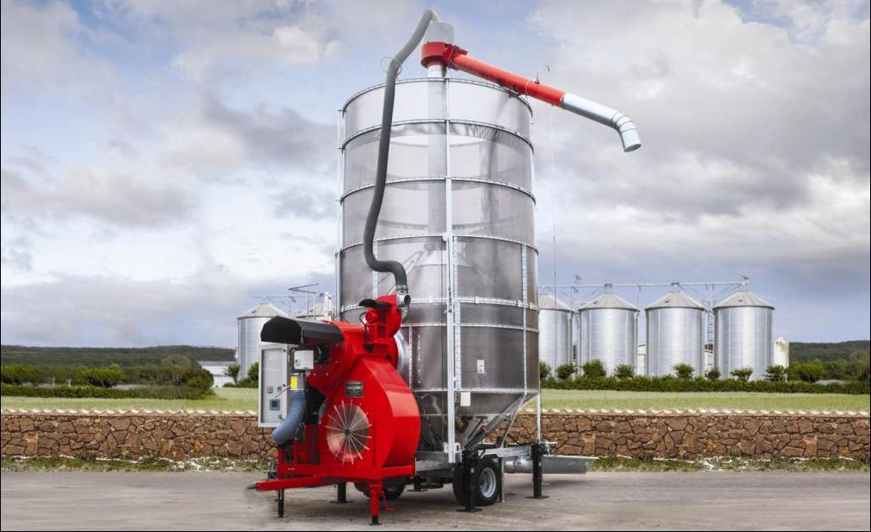
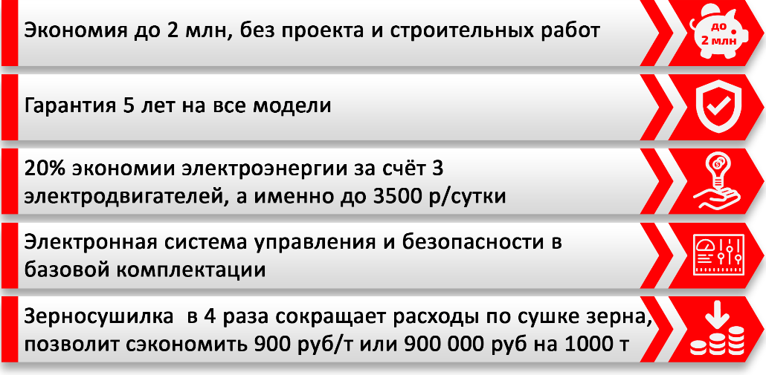
Данные/Модель | Large 300
Ёмкость камеры сушки (м³) | 40
Ёмкость камеры сушки (т) | 30
Центральный шнек 350 мм | пропуск т/ч 90
Загрузочный шнек 250 мм | пропуск т/ч 60
Высота в рабочем положении, мм | 8370
Мощность электродвигателя (кВт) | 45
Требуемая мощность ВОМ, (л.с.) | 90
Расход топлива (л/т,%) | 0,9
Время загрузки/разгрузки, мин. | 30/20
Время сушки от 20 до 15 %, мин. | 100
Время охлаждения, мин. | 45

Производительность (м3/сутки) в разных режимах
Культура сушки | Продовольственный | Семенной
Кукуруза (28% - 14%) | 195 | 98
Пшеница (20% - 15%) | 280 | 140
Рапс (14% – 9%) | 260 | 130
Подсолнечник (12%-8%) | 171 | 143

СТАНДАРТНАЯ КОМПЛЕКТАЦИЯ

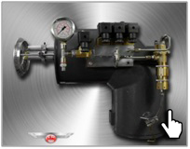 | 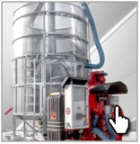 | 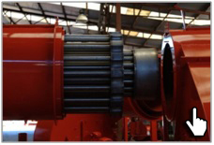
Модульная горелка Pedrotti  (дизель/печное топливо) | Двойная гальванизированная рама | Топочный блок из трех видов легированной стали
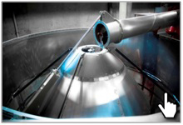 | 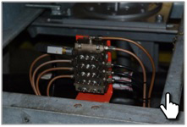 | 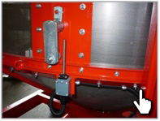
Центральный шнек из стали Hardox | Централизованная система смазки | Система безопасности
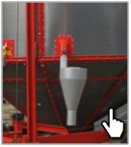 | 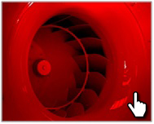 | 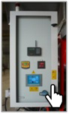
Принудительный очиститель от пыли и отходов с циклоном | Бесшумный центробежный вентилятор | Интеллектуальная система управления

- Шнековый загрузочный лоток с приемным бункером увеличенного размера, подающим механизмом и защитой от попадания камней в бункер сушилки.
- Разгрузочный желоб для разгрузки зерносушилки в любую удобную сторону.
- Наружные и внутренние стенки бункера, изготовленные из нержавеющей стали Aisi 430, с перфорацией различного диаметра на выбор (без удорожания).
- Механические части высокой прочности, из стали Inox с гальваническим покрытием.
- Подшипники и опоры лучших производителей (SKF).
- Бак для горючего из огнеупорного взрывостойкого пластика.
- Система подогрева топлива.
- Панель управления Siemens с программным обеспечением на русском языке.
- Независимые электрические моторы для каждой функции (на машинах с электроприводом) класса IE3 (класс энергосбережения А+).

СТОИМОСТЬ МОБИЛЬНОЙ ЗЕРНОСУШИЛКИ В СТАНДАРТНОЙ КОМПЛЕКТАЦИИ
Дизельная горелка (печное топливо), сетка Ø 1,5 мм, привод ВОМ | 8 795 765,00 руб.
Дизельная горелка (печное топливо), сетка Ø 1,5 мм, электропривод | 9 661 120,00 руб.
Дизельная горелка (печное топливо), сетка Ø 1,5 мм, электропривод + ВОМ | 10 024 780,00 руб.

РЕКОМЕНДОВАННЫЕ ОПЦИИ
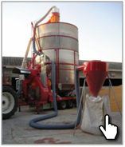 | 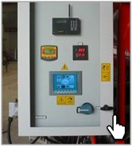 | 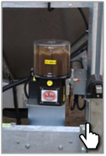 | 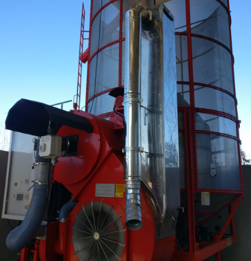
Система аспирации | Сенсорная панель управления | Автоматическая смазка узлов | Система рекуперации  тепла
Дополнительные опции
(стоимость при заказе с полнокомплектной машиной)
Теплообменник, удорожание | 956 840,00 руб.
Система рекуперации тепла | 207 765,00 руб.
Удорожание при установке газовой горелки вместо дизельной | 625 765,00 руб.
Система аспирации | 450 870,00 руб.
Автоматическая смазка узлов | 318 915,00 руб.
Сенсорная панель управления | 155 040,00 руб.
Влагомер | 261 725,00 руб.
Крыша ПВХ для защиты от дождя | 111 055,00 руб.
Увеличитель загрузочного лотка 8м3 | 209 000,00 руб.
Силос охлаждения | 3 068 310,00 руб.
Универсальный сепаратор Centurion SU60 | 1 790 000 руб

КОММЕРЧЕСКИЙ БЛОК
- Стоимость указана с учетом монтажа, ввода в эксплуатацию и обучения персонала
- Условия оплаты: предоплата 10%, оплата 90% при готовности машины к отгрузке
- Отгрузка моделей по наличию при условии предоплаты 100%
- Срок поставки: 30 рабочих дней с момента внесения предоплаты; досрочная поставка при наличии возможности
- Поставка осуществляется со склада г. Смоленск

ГАРАНТИЯ И СЕРВИС
Гарантия на все модели 5 лет
 | Более 250 машин находится на обслуживании |  | 12 сервисных центров в России и Казахстане
 | Крупнейший в Европе склад запасных частей |  | Оперативный выезд на объект в течение 24 часов

Смотреть видео на канале Fratelli Pedrotti
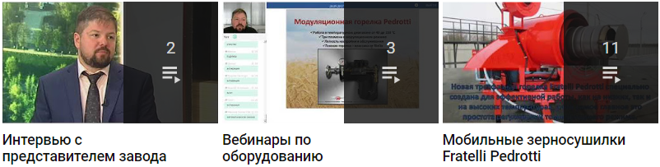
Смотреть Смотреть Смотреть

Ваши привилегии с брендом Fratelli Pedrotti!

Лидер отрасли 2013  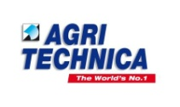 | Золотая медаль 2010 | Золотая медаль 2012 | Золотая медаль 2014

